ВПШ - это высшая школа профсоюза!

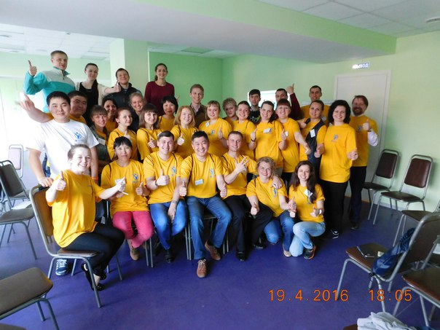

В Санкт-Петербурге на базе пансионата «Балтиец» состоялась пятая сессия Всероссийской педагогической школы Общероссийского Профсоюза образования. В её работе приняли участие свыше 200 молодых педагогов сельских образовательных организаций из 59 регионов. В их числе были учителя из Забайкальского края: Бондаренко Татьяна, педагог-психолог школы № 48 г. Читы, Клыкова Светлана, учитель начальных классов Верх-Читинской школы Читинского района, Дугаржапов Аюр, заместитель директора по воспитательной работе Могойтуйской школы №1.
В рамках V сессии ВПШ прошёл Международный форум молодых педагогов "Профессиональная и социальная самореализация молодого педагога в современных условиях". В ходе работы форума обсуждались проблемы и возможности для профессионального роста молодого педагога, карьерные стратегии в условиях современной системы образования, механизмы и условия формирования благоприятной среды для профессиональной и социальной самореализация молодого педагога в городе и на селе.
Среди экспертов образовательных площадок присутствовали члены Исполкома Общероссийского Профсоюза образования, члены Президиума Совета молодых педагогов при Центральном Совете Профсоюза, представители Интернационала образования, Международного объединения профсоюзов работников образования.
Помимо образовательной программы для молодых педагогов были организованы творческие вечера, с приглашением известных актёров театра и кино, а также прошла увлекательная обзорная экскурсия по Санкт-Петербургу и в Эрмитаж.
Опыт, знания, новые идеи, полученные на Всероссийской педагогической школе Профсоюза несомненно найдут применение в профессиональной и общественной деятельности молодых педагогов Забайкалья.
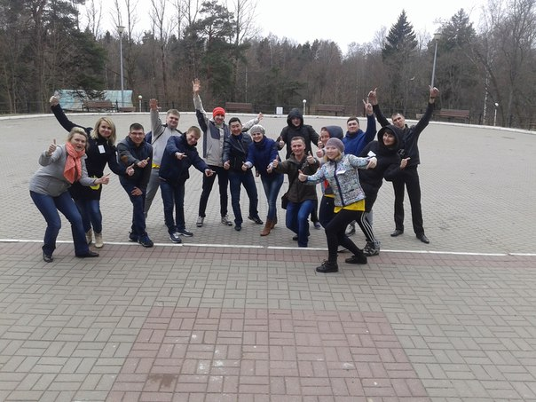

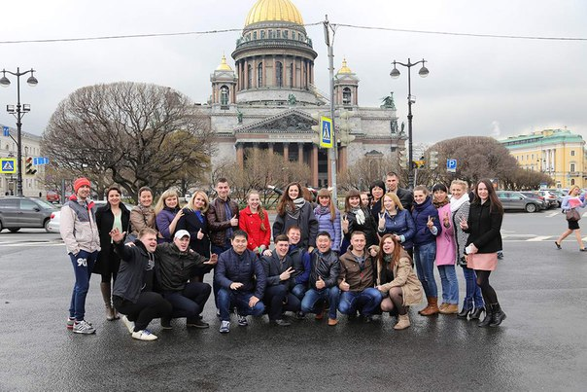
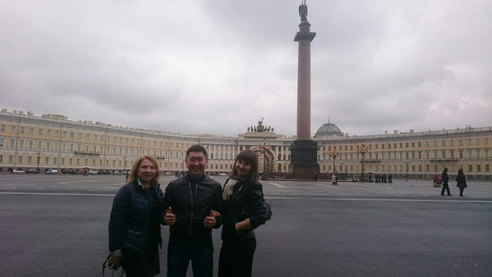
Прессс-центр краевой организации Профсоюза

